[最新版MSDN离线版安装使用教程（VS2015）](https://www.cnblogs.com/yuzk/p/5178107.html)

1.首先下载最新版的离线MSDN，

2.解压缩下载下来的文件夹，随便放到一个目录

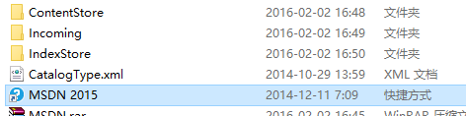

3.双击上图中的MSDN2015快捷方式，打开后如图所示：

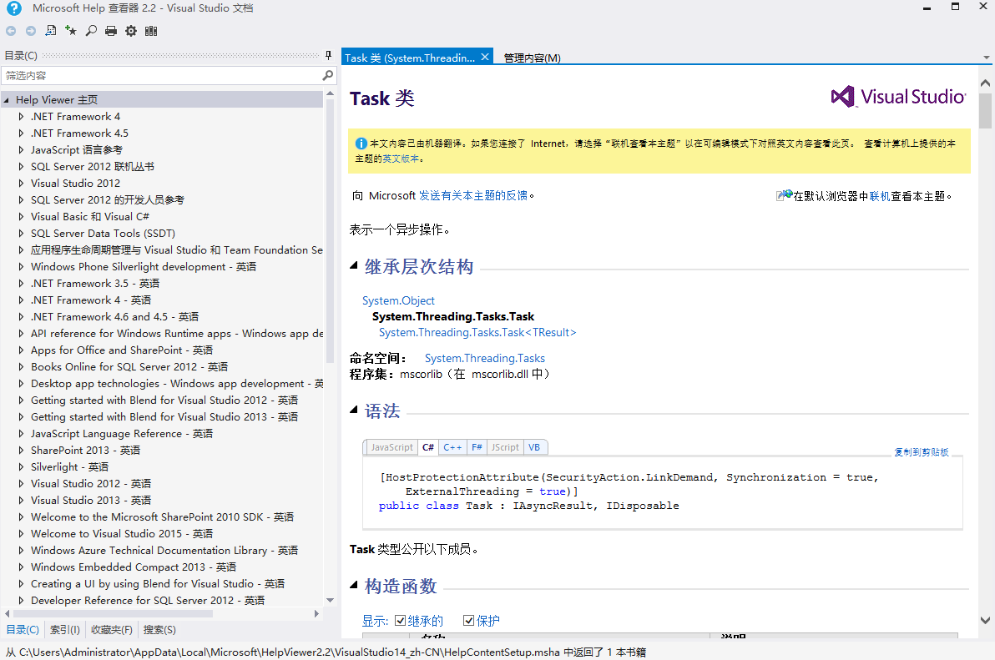

忽略里面现在的目录内容因为我已经安装成功，刚开始是没有内容的。

1）接下来我们切换到管理内容TAB页，选中磁盘后，移动按钮可以操作了

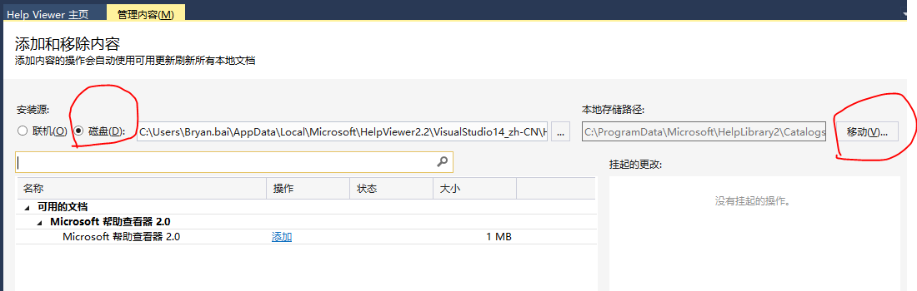

2）点击移动，弹出对话框

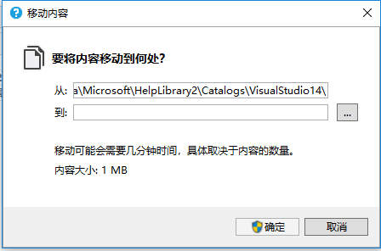

选择新的存放MSDN的目录，必须是空文件夹，之所以移动，是因为默认在系统盘，万一重装系统就没了，所以移动到非系统盘。

3）将第一个步骤中解压的所有文件夹和文件拷贝到3.2所新建的空白文件夹里

4.可以将MSDN2015发送到桌面快捷方式方便打开

5.如果VS里面想用本地帮助，按如下设置一下即可

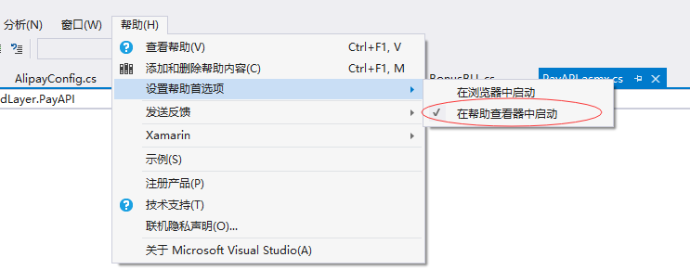

至此，安装完毕，可以尽情使用啦